FoodFromGames

Jaime Silva   
FoodFromGamesFaro, Portugal  
jdsds.pt@gmail.com

Rodrigo Cardoso  
FoodFromGamesOliveira do Hospital, Portugal   
cardoso.rodrigo1904@gmail.com

Dércio Batista  
FoodFromGamesLousã, Portugal  
aroucepraia11@gmail.com

*Resumo* — *O projeto consiste em desenhar uma aplicação móvel (Android) capaz de criar, visualizar e atualizar o menu de refeições, bem como proporcionar entretenimento através de vários minijogos. A aplicação visa facilitar o procedimento das encomendas, bem como a preparação das refeições, de forma a reduzir o erro humano, bem como permitir que todo o processo seja conhecido pelo cliente. Através da aplicação, o cliente poupa tempo devido à eficácia do processo de encomenda e à preparação do mesmo, bem como terá vantagens económicas a longo prazo. Por isso, o nosso projeto propõe automatizar a sua funcionalidade que é criar uma lista de encomendas com cada encomenda, permitindo que seja feita de forma rápida, intuitiva e eficaz. Consequentemente, isso gera aos nossos clientes a poupança de tempo, a redução de "mal-entendidos", ou seja, o erro do empregado "decorar" o pedido do cliente, simplesmente, o cliente seleciona na aplicação o que quer como refeição, interatividade entre clientes através de minijogos, melhor planeamento e controlo, melhor monitorização do processo de encomendas e o estado da preparação das refeições. Além das vantagens acima mencionadas, a aplicação promove a poupança de papel, ajudando assim a preservar a natureza.*

*Abstract*— *The project consists of developing a mobile application (Android) capable of creating, viewing, and updating the meal menu, as well as providing entertainment through various minigames. The application aims to facilitate the ordering procedure, as well as the preparation of meals, to reduce human error, as well as allowing the entire process to be known by the customer. Through the application, the customer saves time due to the diligence of the ordering process and the preparation itself, as well as savings in the long term. Therefore, our project automates its functionality, which is to create an order with each list, allowing it to be done quickly, intuitively, and effectively. Consequently, this saves our customers time, reduces "misunderstandings", that is, the customer's order simply selects in the application or what he wants as a meal, interactivity between customers through minigames, better and control, better monitoring of the ordering process and the status of meal preparation. In addition to the above-mentioned advantages, the application promotes paper saving, thus helping to preserve nature.*

Keywords—Kanban, Visual Studios 2020, Xamarim

# Introdução

Neste projeto, no âmbito da Unidade Curricular de Projeto e Desenvolvimento Informático, do 3º Ano da Licenciatura de Informática de Gestão, reunimos todas as nossas capacidades e qualidades para desenvolver uma aplicação. Esta será para uso num restaurante/bar onde os clientes terão a possibilidade de jogar uns contra os outros de forma a obter prémios e irá proporcionar uma forma de efetuar pedidos, processá-los, informar os clientes do progresso e efetuar pagamentos de forma mais eficiente, como também ajudará o meio ambiente com o desperdício de papel.

# Desenvolvimento da pesquisa

A metodologia de gestão de projeto utilizada é Kanban, onde iremos atualizar o cliente e o professor de forma regular enquanto o projeto é desenvolvido. Iremos dividir o trabalho em 5 fases sendo estas delimitadas pelas datas de entrega das atividades auferidas pelo professor, sendo que em cada uma delas temos tarefas atribuídas a cada pessoa do grupo. As maiores dificuldades que iremos encontrar serão no processo de criação da aplicação, pois nenhum dos membros tem qualquer conhecimento na área. Para tal será utilizado a aplicação Visual Studio 2020 onde utilizaremos a tecnologia Xamarim.

# Pressupostos Teóricos

As principais fontes teóricas estão agrupadas em sites de auxílio à programação em C# que é a linguagem utilizada no Xamarim. Será utilizado o Xamarim, pois é das poucas plataformas que possibilita a implementação dos jogos na própria aplicação da ementa, como também tem uma funcionalidade de Hot Reload que nos permite visualizar as alterações ao código, diretamente ao vivo, num emulador ou mesmo no nosso dispositivo móvel.

O Xamarim disponibiliza vários templates que facilita a criação gráfica simples e inicial de qualquer aplicação, e através da análise de muitas outras ementas online decidimos utilizar a opção tabbed que é um ambiente gráfico onde as opções e outras janelas são apresentadas na parte sul da aplicação. Em seguida podemos verificar o template tabbed (**Fig.1**) disponibilizado pelo próprio Xamarim.

C# é uma linguagem que muitos dizem ser recente, tendo surgido em 2001, baseada principalmente do C++, Pascoal e Java é uma linguagem simples e dinâmica, tem como destino o geral e mais orientada para objetos.

# Tema do projeto

## Titulo

Foi decidido este nome, “FoodFromGames”, visto que relaciona ambos os tópicos principais do nosso projeto sendo estes a comida e os jogos.

## Slogan

O slogan escolhido foi “More wins more food”, pois o objetivo secundário para além da ementa é mesmo isso, ganhar para ganhar.

## Logotipo

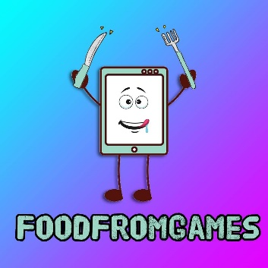O logotipo escolhido simboliza os aparelhos que serão utilizados nas mesas segurando os utensílios necessários para comer. Desta forma juntámos os dois temas principais mais uma vez (**Fig.2**).

# Análise de concorrentes

Foi feita também uma análise ao mercado para procurar projetos similares, de forma a termos uma noção de preços e como é que estes foram desenvolvidos. Em anexo (**Anexo I**) encontra-se essa análise às respetivas empresas: McDonald, Brunn’s, Cinema NOS e IRT.

# Gestão de projeto

Como acima referido foi utilizada a metodologia de gestão de projeto Kanban.

## Trello

*Escolhemos o Trello, pois já tinhamos utilizado e achámos bastante útil para representar o nosso trabalho periodicamente e mantê-lo organizado sempre seguindo a metodologia escolhida. As grandes vantagens deste sistema são:*

### Visualização dos projeto dividido em tarefas ou ações.

### Possibilidade de agregar anexos, links e descrições às tarefas.

### Calendário ao vivo.

### Lógica do fluxo baseada em Kanban.

## Cronograma

Para criar o cronograma utilizámos a aplicação Project da Microsoft que disponibiliza uma linha temporal detalhada para a apresentação e organização das tarefas. Este mesmo cronograma está em anexo (**Anexo II**) uma imagem deste mesmo cronograma.

## Project Charter

O Project Charter traduz-se num documento que reúne todas as informações essenciais relativas ao desenvolvimento do nosso projeto. Este irá conter vários elementos importantes tais como o propósito do projeto, referindo os seus objetivos. Também conterá a respetiva descrição do projeto com as especificações do programa a utilizar; o resultado que se espera obter ao fim do projeto denominado como entregáveis. Expor os riscos que poderão ocorrer no desenvolvimento do mesmo. Também englobará os critérios de conclusão com as fases que o nosso projeto irá possuir. Por fim, as suposições , as restrições e os stakeholders presentes no projeto. Este mesmo Project Charter está arquivado em conjunto.

## Business Canvas

O Business Canvas traduz-se num modelo de negócios que se divide pelas várias componentes das várias áreas de um negócio tal como a viabilidade financeira, os clientes, a oferta e a sua estrutura. Este mesmo Business Canvas está em anexo (**Anexo III**), nomeadamente uma tabela deste.

##### Reconhecimento

Professor Paulo Soares, obrigado pela partilha de conhecimento, pela disponibilidade que sempre apresentou, pelos conselhos, pelo incentivo e por toda a sua competência na orientação, ao longo deste período.

##### Referências

###### 

(McDonald’s Portugal | McMenu, Happy Meal, Saladas e mais. n.d.)

(The Interactive Dining Experience of the Future is Here NOW n.d.)

(Quiosques Self-Service para Cinemas | PARTTEAM & OEMKIOSKS n.d.)

(Brunn’s Diner - Coimbra | Americana cozinha próximo de mim | Reserve agora n.d.)

###### **Anexo I**

**Projeto 1 - Restaurante Brunn´s**

O Restaurante Brunn´s é um restaurante existente em Coimbra que atrai a atenção da população com o seu fantástico estilo americano presente no mesmo.**(Fig.3)**

Este possui uma forma de automatização nos seus pedidos, visto que o cliente inicia a sua “caminhada” no restaurante com a posse de um cartão fornecido à entrada do estabelecimento, de seguida, nas respetivas mesas existe um painel interativo onde é possível realizar os pedidos com a utilização do cartão. No fim, será necessário o cartão para consulta dos pedidos para o respetivo pagamento do mesmo.

Com esta automatização dos serviços, será vantajoso devido a uma enorme produtividade, como também organização; reduzirá o tempo de espera, ou seja, serão pedidos rápidos e autónomos. Por outro lado, poderão existir Clientes que não terão uma adaptação fácil aos serviços automáticos.

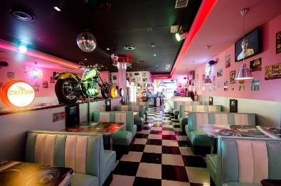

**Figura 3:**Restaurante Brunn's

**Projeto 2 – McDonald’s**

McDonald’s consiste na maior cadeia mundial de restaurantes de fast food, principalmente, hambúrgueres, serve cerca de 68 milhões de clientes por dia em 119 países através de 37 mil pontos de venda.

Este grande grupo empresarial, decidiu por volta do ano de 2015, implementar a automatização nos seus serviços, mais concretamente o procedimento de instalação de quiosques de self-service e todo o Reio Unido. Atualmente, observamos inúmeros quiosques espalhados por todos os restaurantes McDonald’s de todo o mundo.

Estes quiosques permitiram transformar toda a experiência do Cliente, diminuindo de forma significativa o tempo de espera, ao mesmo tempo que aumentavam o número de pedidos que seus restaurantes podiam processar. A adaptação por parte do Cliente a estes serviços de self-service levou a uma redistribuição de todos os empregados por trás do balcão, o que consequentemente aumenta o espaço do restaurante como também reduz o dinheiro que era movimentado no local, visto que os Clientes adotariam o método de pagamento por cartão ou contactless.(**Fig.4**)

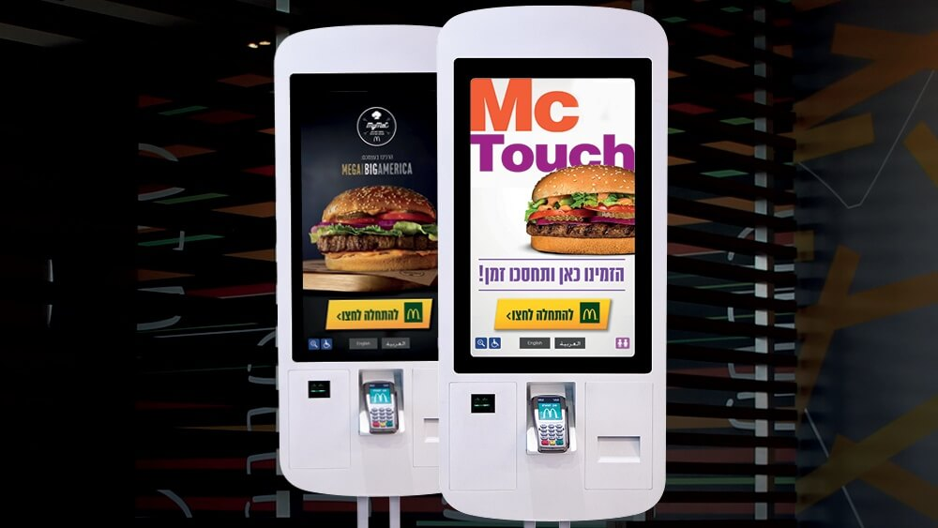

**Figura 4:**McDonnald's

**Projeto 3 – The Interactive Dinning Table**

O projeto sobre The Interactive Dinning Table ou IRT, consiste numa mesa totalmente interativa, fabricada para hotelaria, restauração, cafés, shoppings e aeroportos. Esta mesa possui um design à prova de água, contém um vidro resistente, sendo assim à prova de riscos. O seu display é completamente touch, onde poerão ser efetuados todos os pedidos requeridos pelo Cliente, onde é também disponibilizado uma experiência ilimitada através de várias apps compatíveis (Media library, Facebook, Weather, News, Service, Camera, Social Room), como também de alguns jogos. Por fim, este equipamento possui formas de pagamento por cartão ou por contactless.(**Fig.5**)

**Figura 5:**The Interactive Dinning Table

**Projeto 4 – Cinema Nos**

Cinemas NOS é uma empresa que atua no setor de comunicação social portuguesa pertencente à NOS que detém vários cinemas espalhados pelo território português sendo o principal importador de filmes em Portugal. A empresa líder de mercado, é responsável pela gestão de 214 salas de cinema.

Nos diversos cinemas existentes em todo país existem quiosques self-service, estes equipamentos poderão ser usados para comprar bilhetes, recuperar bilhetes que foram anteriormente comprados online, como também para analisar o menu de forma a descobrir novos produtos que terão gosto em experimentar.

O atendimento pode ser descrito da seguinte forma:

**Escolha o filme**

Veja o trailer, o género, a classificação, os comentários, os horários e os preços, tudo numa interface simples e intuitiva.

**Selecione o lugar**

Escolher o lugar certo nunca foi tão simples e sem margem para erros.

**Pipocas e bebida?**

Escolha já o seu menu, num layout organizado e intuitivo. É excelente para cross-selling!

**Pagamento**

Todos os meios de pagamento disponíveis: dinheiro, cartão, MB Way, vales prenda, etc..

Este tipo de automatização trará imensas vantagens, tais como a rapidez, baseado num atendimento rápido, autónomo o que evitara filas de espera; novas experiências por parte do Cliente; maior organização, visto que o Cliente encontra tudo num só local; uma maior comunicação digital; uma maior produtividade, como também uma gestão centralizada.

**Figura 6:** Cinema Nos

Tabela 1: Compração de projetos

|  |  |  |  |  |
| --- | --- | --- | --- | --- |
|  | **Brunn’s** | **McDonalds** | **IRT** | **Cinema Nos** |
| **Vantagens** | -Maior organização;  -Eficiência nos pedidos;  -Maior Produtividade;  -Redução de Custos;  -Diminuição do tempo de espera; | -Maior organização;  -Eficiência nos pedidos;  -Maior Produtividade;  -Redução de Custos;  -Diminuição do tempo de espera;  -Melhores formas de pagamento;  -Aumento de espaço do Restaurante. | -Maior Organização;  -Eficiência nos pedidos;  -Maior Produtividade;  -Redução de Custos;  -Diminuição do tempo de espera;  -Experiência ilimitada de apps compatíveis;  -Pagamento na hora. | -Maior Organização;  -Eficiência nos pedidos;  -Maior Produtividade;  -Redução de Custos;  -Diminuição do tempo de espera;  -Melhores Formas de Pagamento. |
| **Desvantagens** | -Alguns Clientes precisarão de apoio na utilização do Sistema. | -Aumento de pedidos para processar;  -Certos Clientes poderão ter difícil adaptação aos Sistemas automatizados. | -Certos clientes necessitarão de ajuda no manuseamento do Sistema. | -Aumento de pedidos para processar;  -Difícil Adaptação para certos Clientes. |

###### **Anexo II**

Tabela 2: Cronograma

###### **Anexo III**

